金彩3C—文創商品設計圖徵選比賽辦法
壹、目的
有鑒於文創產業於國內外掀起風潮，為發掘最能代表年輕世代的優質文創產品，促進校園創意與產業文創連結，特辦理「文創商品結合金屬創作比賽」以深化學生文創能量。希冀透過「創新潮流」與「美學文化」的元素，結合金屬材質特性，挖掘出專業創新的設計人與作品，提昇藝術美學教育，增強文化創意產業發展。

貳、主題說明
由參賽者發揮巧思，將文創理念融入，以平面板金屬為設計體材，板體不限特定形狀，並可作美感、創意之彩繪，展現其活潑具多元變化的特色，完成平板架、手機架的「金彩設計圖」投稿參賽，得獎作品委請廠商製成實體，並於全國各區展示，以擴展教育成效。

參、辦理單位
一、主辦單位：教育部國民及學前教育署（以下簡稱本署）
二、承辦單位：國立臺南高級商業職業學校
三、協辦單位：直轄市政府教育局、縣（市）政府

肆、參賽組別及對象
一、學生組：公、私立高級中等學校、五專一至三年級日夜間部及進修學校之學生
二、教師組：公、私立中小學之現職教師

伍、作品規格
一、設計理念及意涵不限。
二、樣式類別可分成「平板架類設計組」與「手機架類設計組」。每人每組參賽作品至多以一件為限。
三、設計圖以B4尺寸繪製，需含：正面原寸作圖、45度立體示意圖、解說圖；並注意摺痕孔標示（如範例一至三）。設計圖列印後裱貼於B4尺寸之厚紙板上。
四、設計圖稿之成品應可以金屬雷射切割方式呈現一體成型之平板架或手機架。
五、統一繳交B4尺寸設計圖，以手繪、電腦繪圖均可，手繪需掃描後儲存成jpg檔案格式；電腦繪圖可繳交Ai、Cdr檔案格式之檔案，並需將原始檔儲存成B4格式jpg檔（200dpi）。
六、競賽圖稿作品電子檔及報名表資料須燒錄光碟於時程內寄出。

陸、活動時程
105年 1/20 3/1 3/31 4/29 6/3 6/24（預定）
頒獎典禮
公告入圍作品名單
公告得獎作品名單
截止繳交報名相關表件
報名開始
公告比賽簡章

一、報名方式：請於105年3月31日（星期四）前郵寄報名，繳交作品設計圖檔、報名表資料電子檔及報名表紙本（附件一），並以掛號寄送國立臺南高級商業職業學校實習處，以郵戳為憑，逾期概不受理（地址：臺南市南區健康路一段327號；聯絡電話(06)265-7049）。
二、公告入圍作品名單：105年4月29日（星期五）下午16時公布入圍名單於活動專屬網站及本署網站。
三、公告得獎作品名單：105年6月03日（星期五）公布於活動專屬網站及本署網站。
四、舉行頒獎典禮：預定105年6月24日（星期五）假國立臺南高級商業職業學校辦理，確認日期以主辦單位公告為主。

柒、評選方式
一、聘請專家學者擔任評審。
二、採分組比賽辦理。
三、需為個人獨立創作，可投「平板架類設計組」、「手機架類設計組」，每人每組參賽作品至多以一件為限。
四、評審項目包含「主題」、「創新」、「美學」等三項。
五、入選作品之名單將公布於活動專屬網站，不另行通知。
六、評選結果一經評審委員決議通過並公告後，不得異議。
七、各獎項經評審決議得從缺或不足額入選。

捌、評審標準

評審項目 | 配分比例 | 參 考 構 面
主題 | 40% | 呈現「年輕潮流」特質，素材一體成型為主。
創新 | 30% | 作品之實用性、輕便性，便利攜帶、設計創意、結構設計。
美學 | 30% | 作品美觀性、獨特性與時尚性。

玖、獎勵
一、各組獲獎作品之獎勵如下：
(一)特優 1名：每名獎金$10,000元，獎狀乙紙，獎品乙份。
(二)優等 3名：每名獎金$6,000元，獎狀乙紙，獎品乙份。
(三)甲等 5名：每名獎金$3,000元，獎狀乙紙，獎品乙份。
(四)佳作10名：每名獎金$1,500元，獎狀乙紙，獎品乙份。
(五)入圍未獲獎者頒發入圍證明及獎品乙份。
(六)得獎作品之指導教師頒發獎狀乙紙，獎品乙份。
以上獎金需依相關法令，代為扣繳稅額或其他費用。
二、邀請獲獎及入圍之師生親自出席頒獎典禮。
三、成績經評定佳作以上者，學校得參照本比賽辦法，依權責酌予敘獎：
(一)獲獎人：本權責敘獎。
(二)指導教師：
1.作品獲特優之指導教師記功乙次。
2.作品獲優等之指導教師嘉獎貳次。
3.作品獲甲等之指導教師嘉獎乙次。
四、辦理本比賽有功人員，由主辦單位從優敘獎。

拾、推廣活動
獲獎作品置於「教育部國民及學前教育署網站」及「活動專屬網站」， 所有得獎設計圖由承辦單位委請廠商製成實體，並於本署、國立臺灣師範大學、交通部民航局臺中航空站、國立科學工藝博物館（高雄）、臺東美術館等全國各區展出。

拾壹、注意事項
一、本比賽辦法公告於國民及學前教育署網站(http://www.k12ea.gov.tw)及活動專屬網站(http://www.tncvs.tn.edu.tw)，參賽者可上網查詢。
二、參賽之作品需為原創作品，主辦單位擁有對參賽作品之審查權，若內容不符合本活動之規範或有侵害他人著作財產權之圖像或文字，經查證屬實，主辦單位得以取消其參賽權與得獎資格並追回獎金及獎品，其所產生之法律責任由參賽者自行負責。
三、參賽作品限定未公開發表之作品（以未發表於現有公開平台為認定標準），若發生使用不當手法超量參賽之情形，經查證屬實，主辦單位得以取消其參賽權與得獎資格並追回獎金及獎品。
四、參賽者需無條件同意授權主辦單位自由使用其參賽作品，前述使用包括重製、修改、公開傳輸、編輯、製成實體以及其他任何方式使用（包含經主辦單位同意得讓任何第三人瀏覽、下載、或傳送參賽者的作品，不另予酬勞）。
五、如有影響比賽公正性或其他參賽者權益之情事產生，主辦單位有權中止活動或取消特定參加者之參加資格。
六、其他關於比賽活動訊息，請密切注意活動專屬網站。
範例一 B4手機架圖稿範例
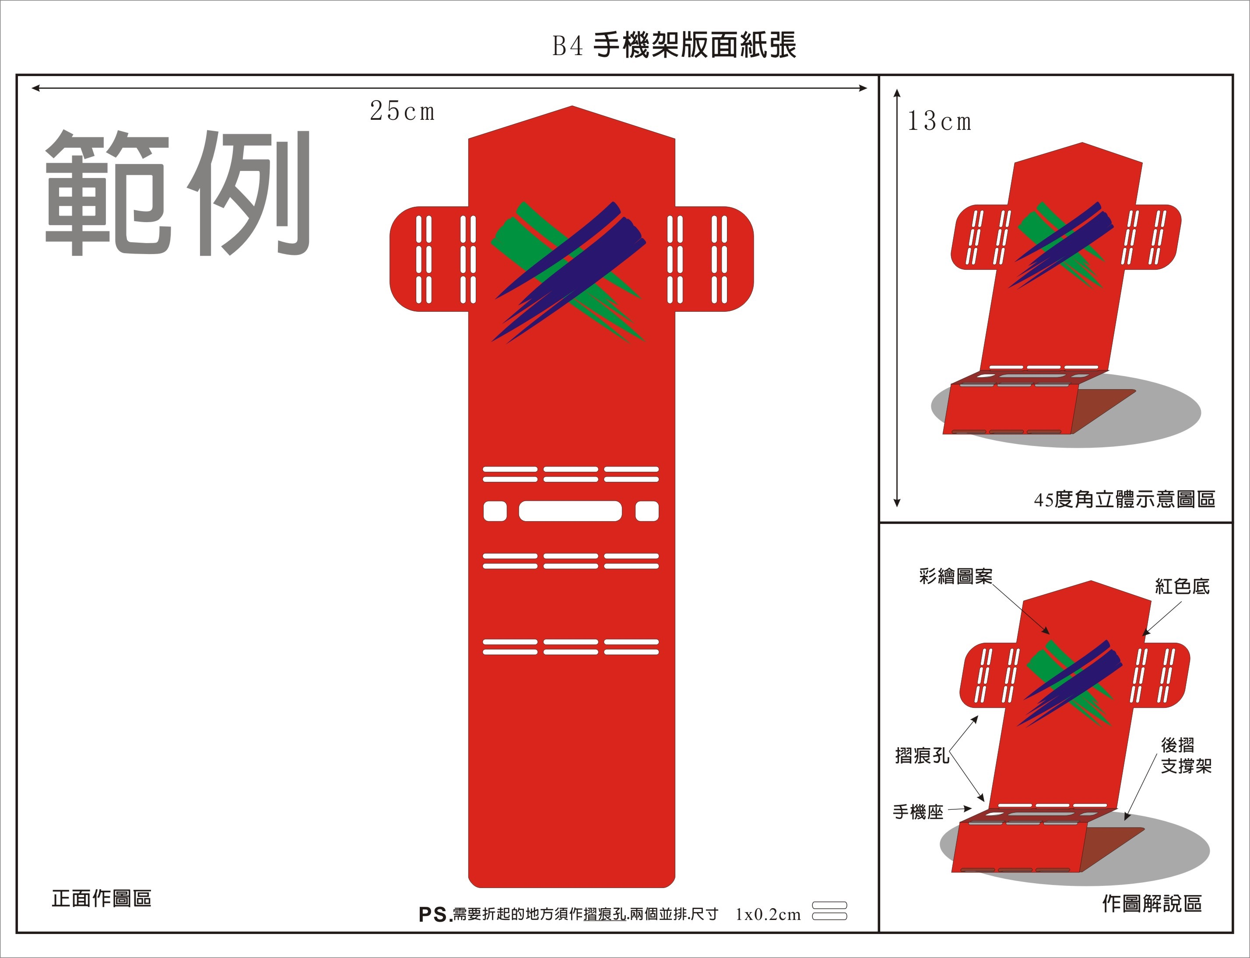
1.本設計範例之圖稿與文字說明僅供參考。
2.參賽者可先行將設計圖稿利用媒材立體成形，測試立體結構之穩固性。

範例二 B4平板架圖稿範例
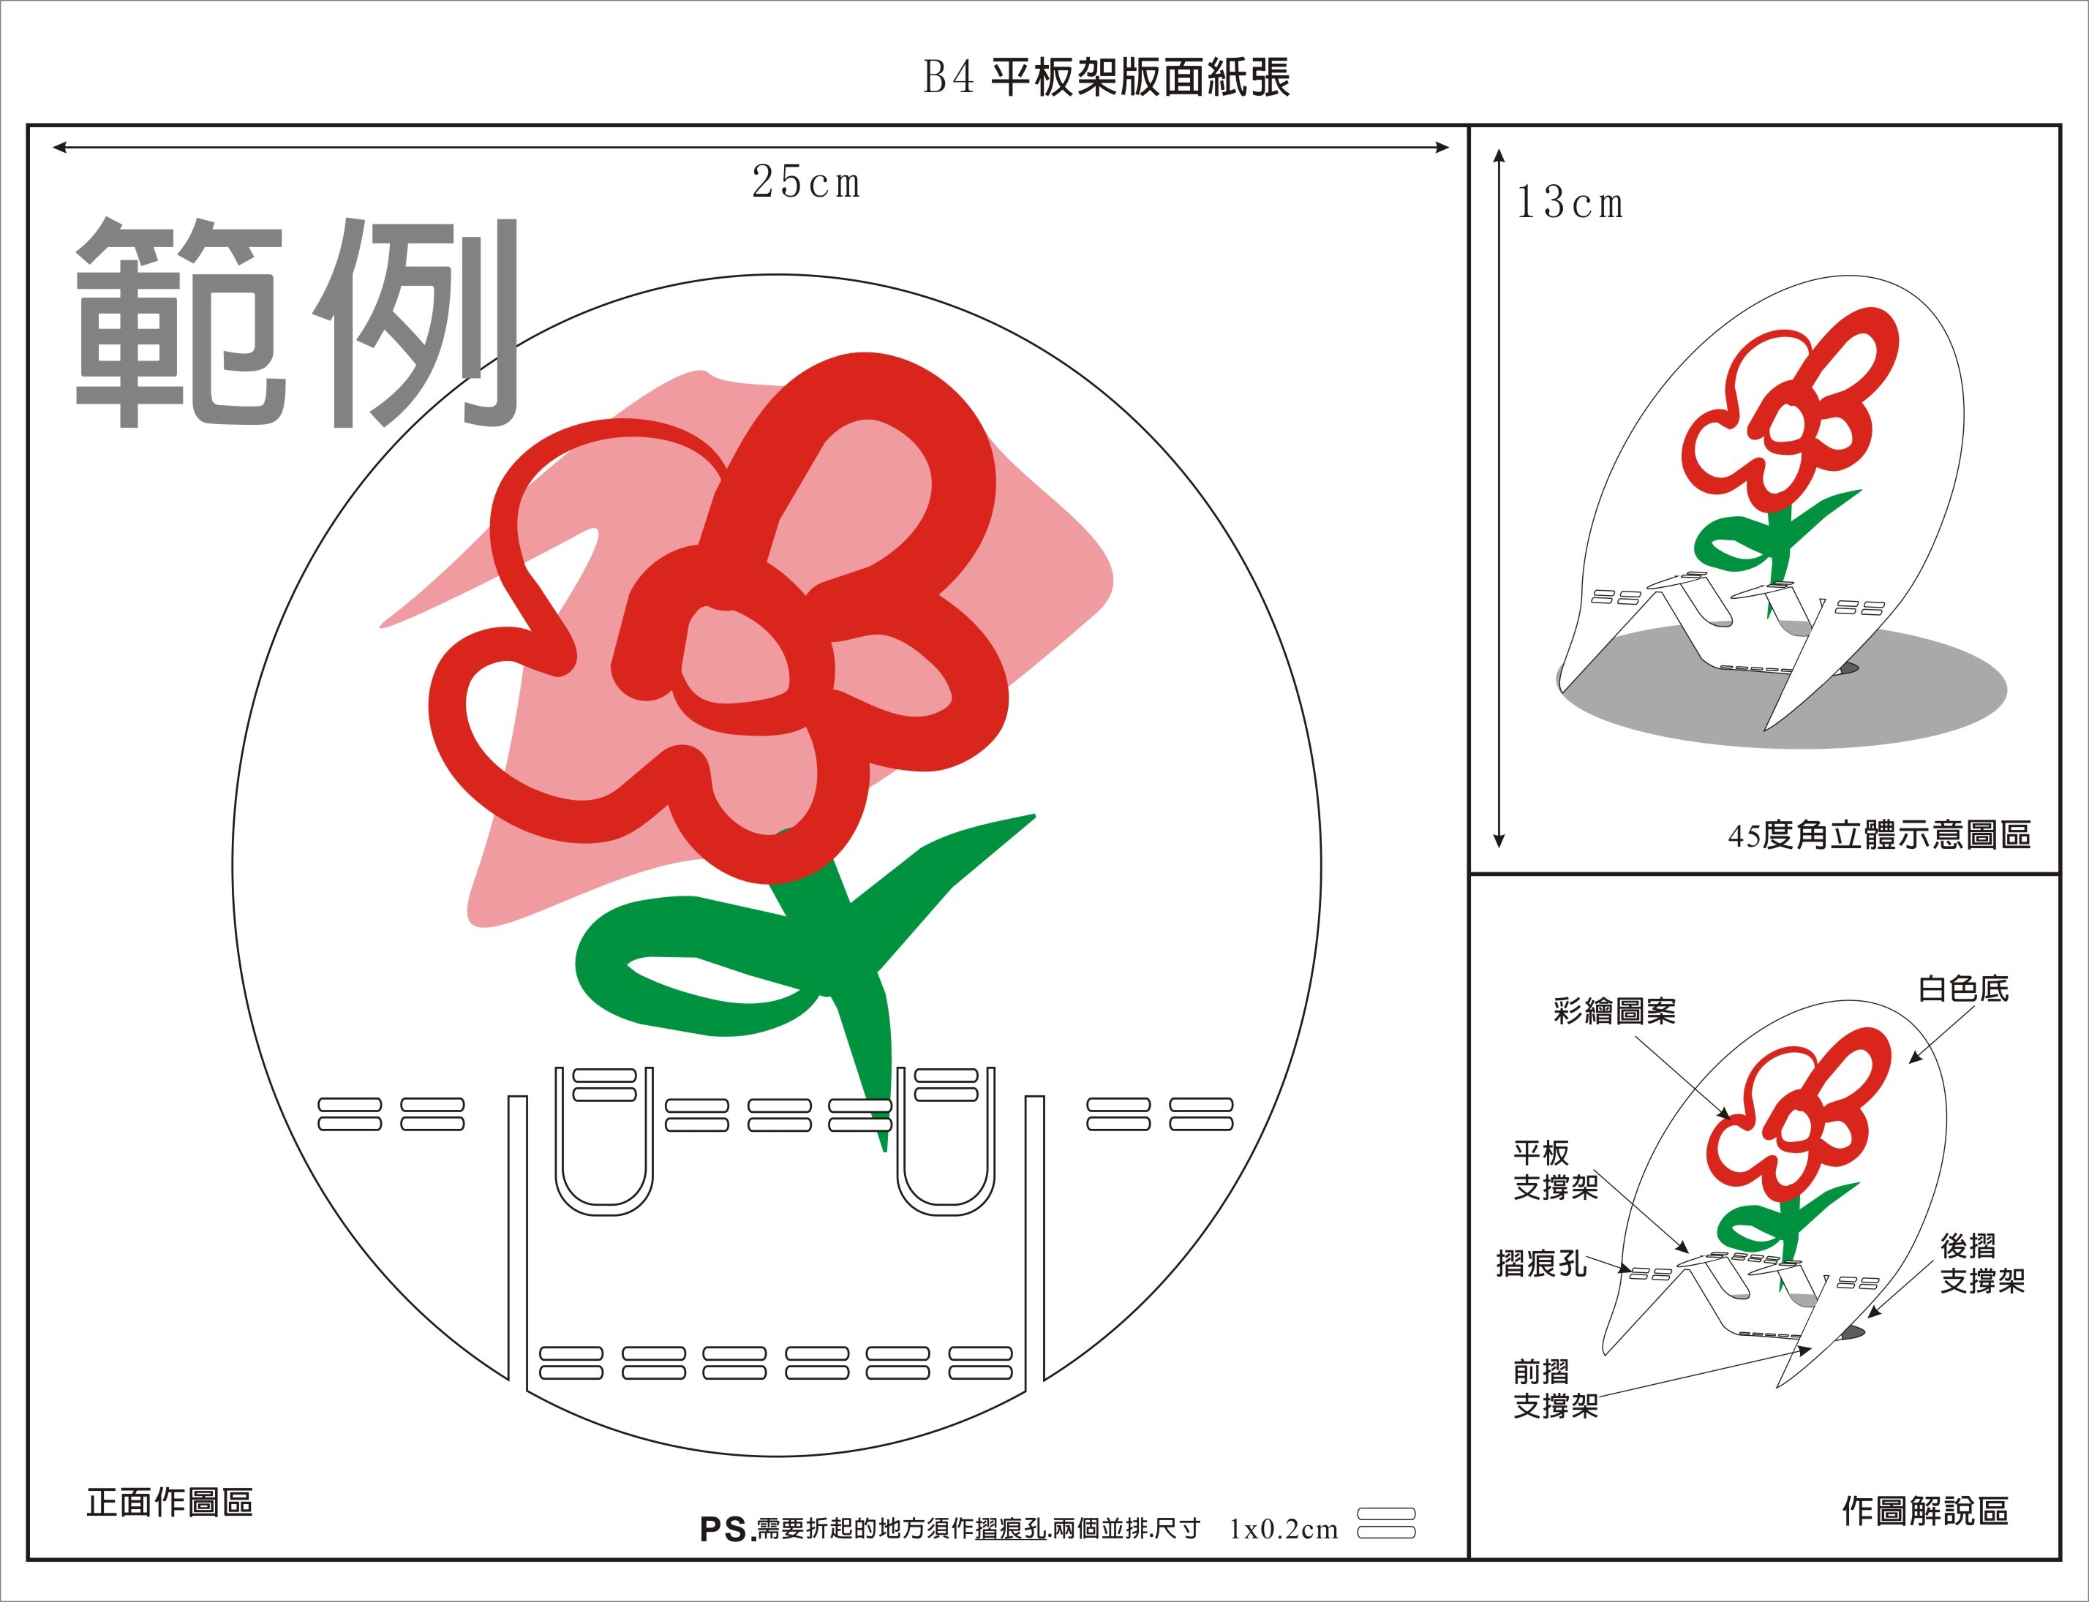
1.本設計範例之圖稿與文字說明僅供參考。
2.參賽者可先行將設計圖稿利用媒材立體成形，測試立體結構之穩固性。

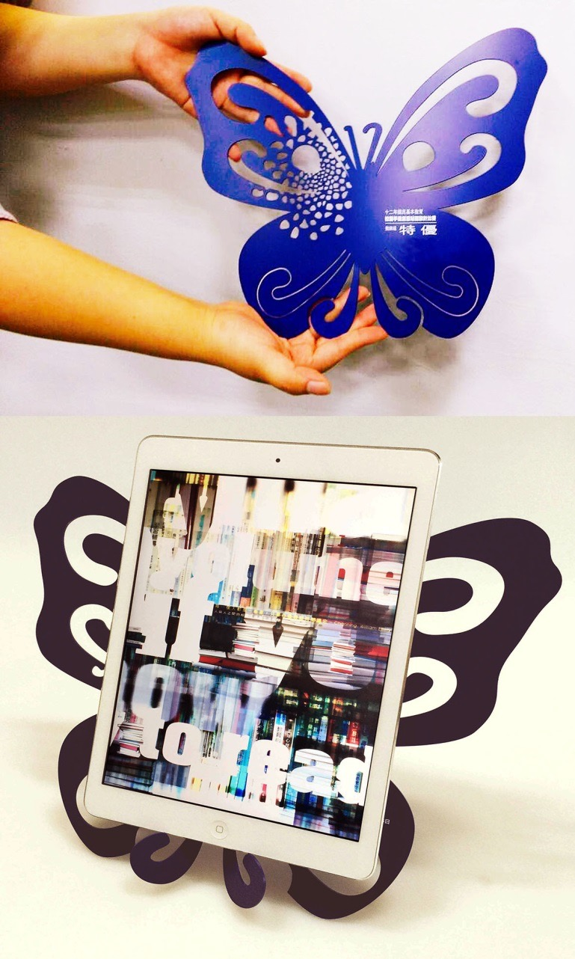
範例三 實體參考範例
一、平板架

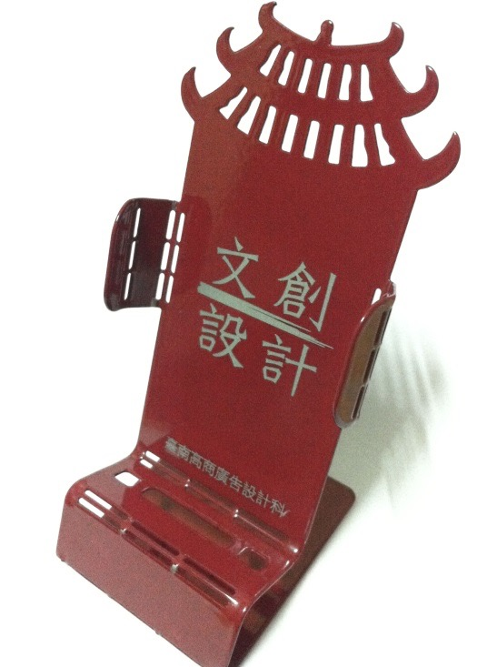
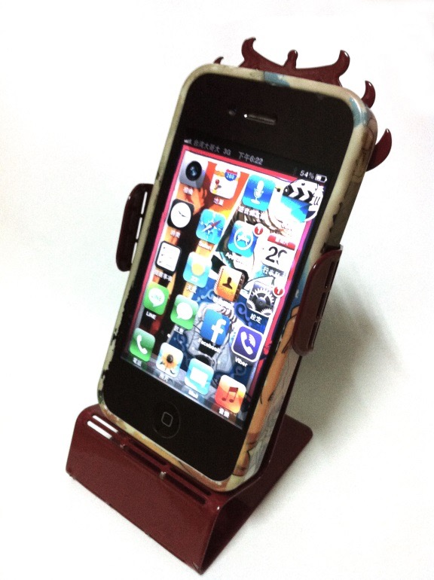
二、手機架
附件一
金彩3C——文創商品設計圖徵選比賽報名表
姓名
學校
E－mail
聯絡電話 | 住家 （ ） 手機
設計類別 | □平板架類設計組 □手機架類設計組
報名組別 | □學生組 □教師組
指導教師 | (學生組限填一人，教師組免填)
作品主題
設計理念及意涵說明（150字以內）
參賽者簽名 |  | 監護人簽名或法定代理人  (未滿20歲者)
附註:
1.參賽者（及其監護人或法定代理人）保證參賽作品確由參賽者創作，絕無侵害他人著作權或違反其他法律情事，如有抄襲或仿冒情事，經查屬實者，除取消得獎資格，追回獎狀及獎金外，有關責任由參賽者自行負責。
2.為推廣本活動，所有參賽者於報名時同意無償予主辦單位自由使用其參賽作品，前述使用包括重製、修改、公開傳輸、編輯、製成實體以及其他任何方式使用（包含經主辦單位同意得讓任何第三人瀏覽、下載、或傳送參賽者的投稿作品）。
3.所有參賽作品概不退還。
4.參賽者（及其監護人或法定代理人）對上述各項約定均無任何異議。
5.主辦單位對於所有參賽作品均有授與各傳播媒體報導刊載播放之權力。
報名資料袋封面 (請自行列印黏貼於信封封面)
金彩3C—文創商品設計圖徵選比賽小組 收
70263
臺南市南區健康路一段三二七號
國立臺南高級商業職業學校 實習處06-2657049
寄件人地址
-

資料確認
□ 報名表-作品說明
□ B4作品設計圖乙份
□ 光碟：內含報名表資料電子檔及設計作品電子檔

